

(6609) Laboratorio de Microcomputadoras

Proyecto:
“T.C.O.”

Profesor: |  |  | Ing. Guillermo Campiglio
Cuatrimestre / Año: |  |  | 1° 2013
Turno de clases prácticas: |  |  | Miércoles
Jefe de Trabajos Prácticos: |  |  | Ricardo Arias
Docente guía: |  |  | Joaquín De Andres / Gabriel Gavinowich
Autores |  |  | Seguimiento del proyecto
Nombre | Apellido | Padrón
Ignacio | Carballeda | 91646
Sebastián | Cerone | 90259
Gisela | Farace | 92457

Observaciones:

_____________________________________________________________________________

_____________________________________________________________________________

_____________________________________________________________________________

_____________________________________________________________________________

_____________________________________________________________________________

_____________________________________________________________________________

_____________________________________________________________________________

_____________________________________________________________________________

Fecha de aprobación |  |  |  | Firma J.T.P.

COLOQUIO
Nota final
Firma Profesor

Anteproyecto

Objetivo

El presente proyecto tiene como objetivo la realización de un robot capaz de resolver un laberinto. Este robot se colocará un extremo o celda inicial del laberinto y por sus propios medios se desplazará a través del mismo hasta hallar la salida.
El laberinto estará compuesto de pequeñas celdas negras delimitadas por líneas blancas, paredes y una celda completamente blanca que indicará el final del laberinto.

Para lograr esto el robot deberá contar con:
- Microcontrolador: se utilizará el ATMEGA16
- Sensores de piso: Para saber si llegó a la casilla final y para identificar el paso entre celdas. Usaremos los sensores CNY70.
- Sensores de pared: Para saber si hay o no una pared, y en función de eso, saber por dónde ir. Usaremos unos sensores similares a los TSOP.
- Motores con encoder y puentes H: Para poder tener un mejor control del desplazamiento. Utilizaremos motores con encoder de 12V. Los puentes H hará posible que los motores giren en ambos sentidos y usaremos el modelo LMD18200.

Diagrama en bloque

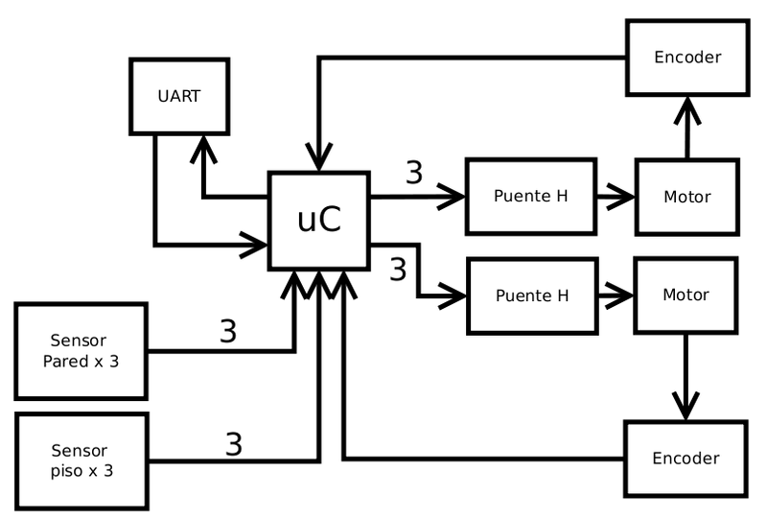

Diagramas de flujo

Para el algoritmo:
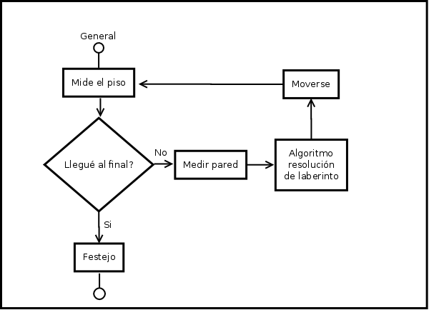

Para el movimiento del robot:
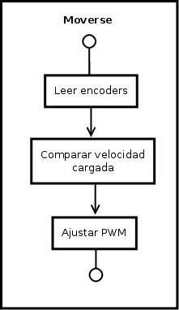

Para la detección de paredes:
